**第一次作业**

**题目一：**

**题目描述：**试编写采用查表法求1-20的平方值的程序，已知x的值在1-20，存放在累加器A中，平方值高位存入R6，R7

**汇编语言：**

**代码：**

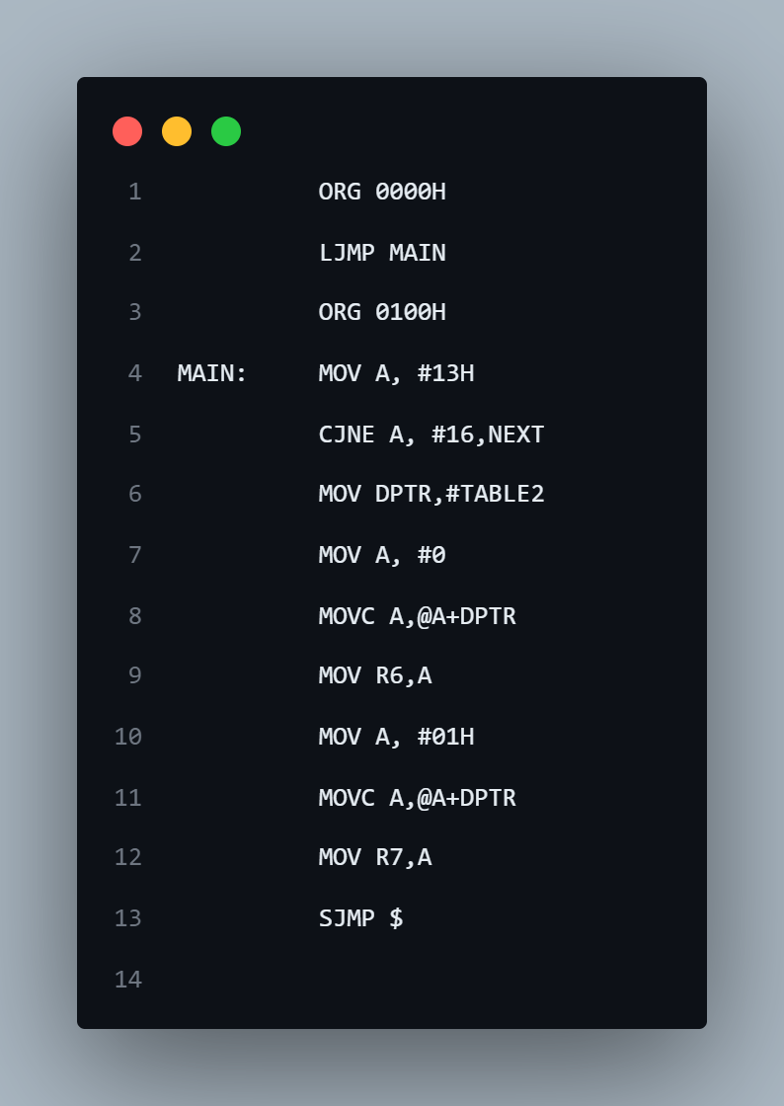

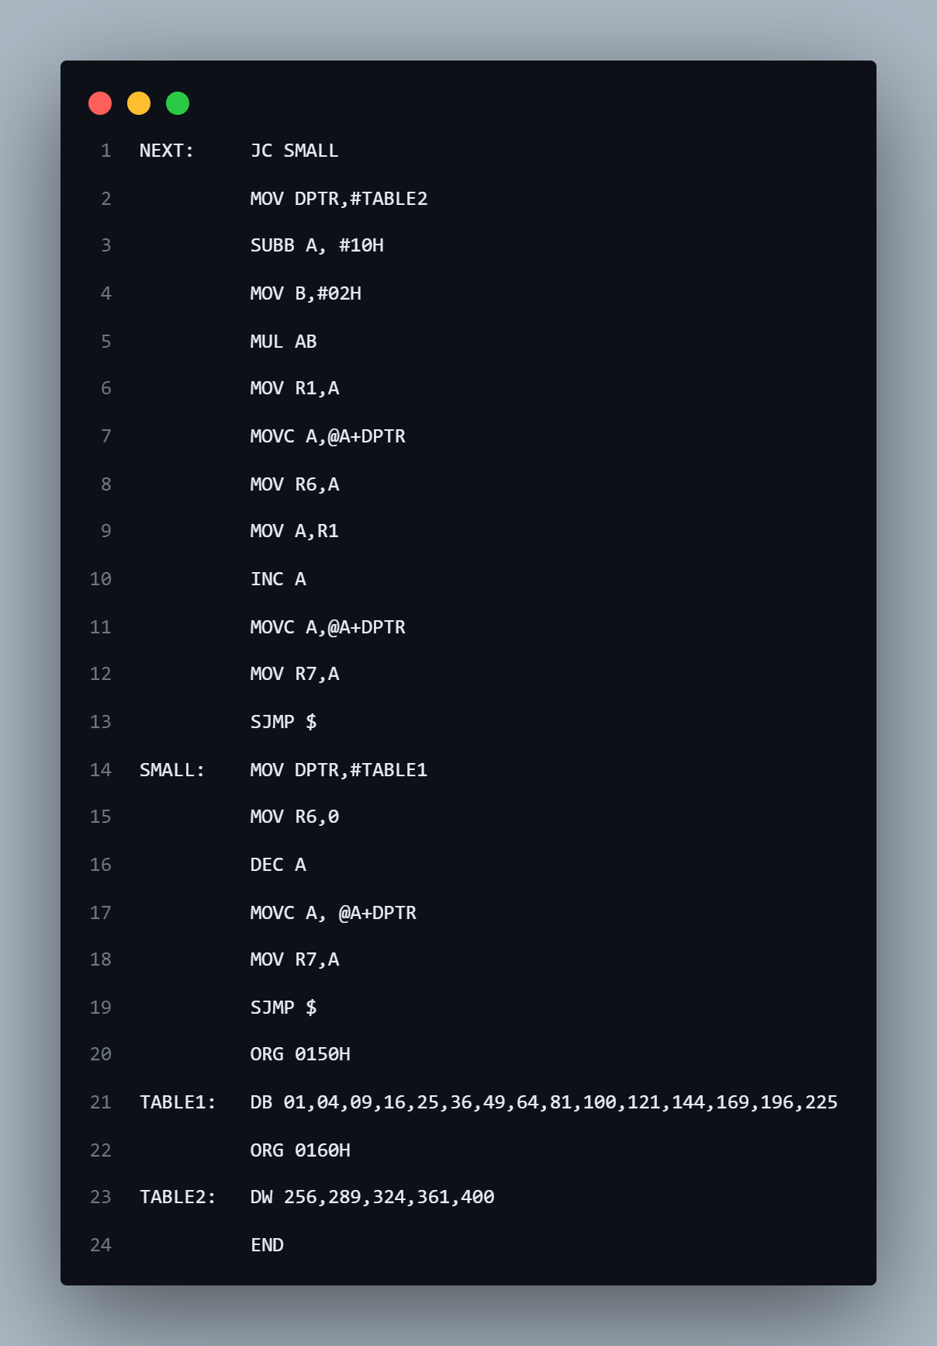

在150H处，用Table1储存1-15的平方值，以一个字节储存，接着在160H处用Table2储存16-20的平方值，每个占用两个字节，然后程序先判断A中的值是否大于16，如果大于等于就在Table2中进行查找（采用MOVC指令），指针一次移动一个字节，找到后将高字节赋值给R6，然后指针加1，将低字节赋值给R7；如果小于16就在Table1中进行查找，此时高字节R6为0，低字节R7即为查找到的值。

**结果：**

1. A = 13H，即计算19的平方，R6（高位）中值为01，R7（低位）中值为69，将其转化为10进制数为361，即为19的平方

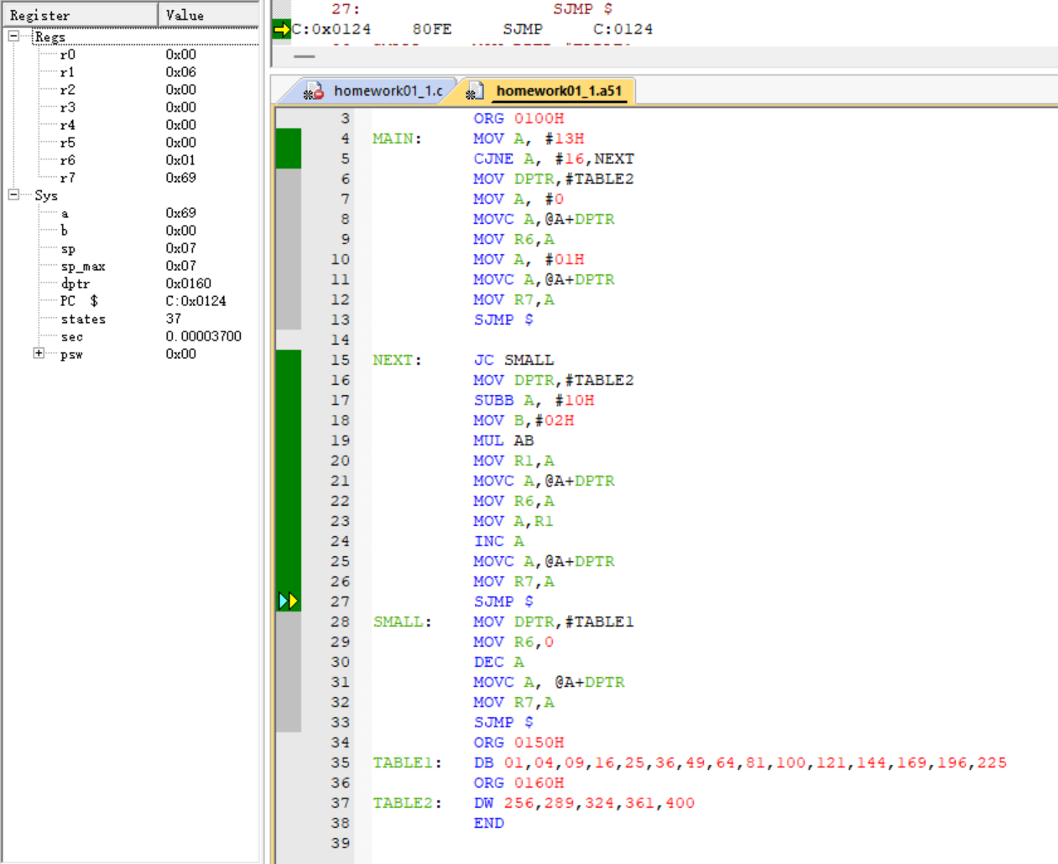

1. A = 07H，即计算19的平方，R6（高位）中值为00，R7（低位）中值为31，将其转化为10进制数为49，即为7的平方

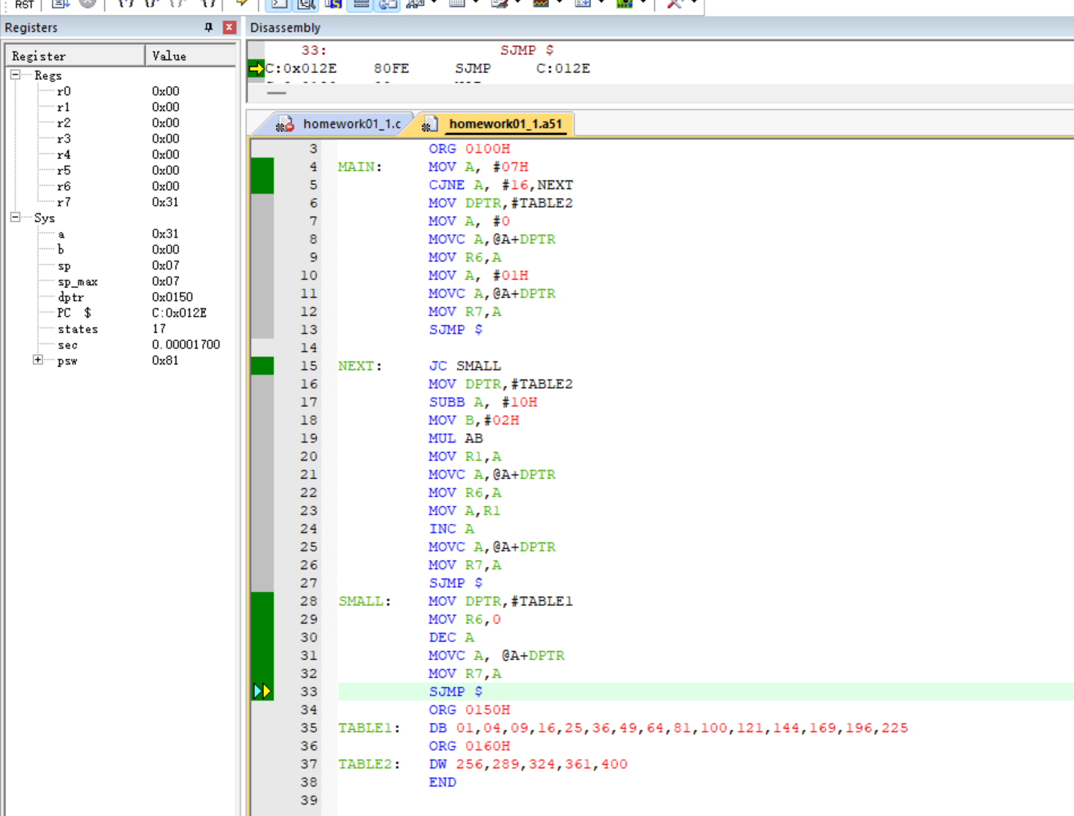

**C语言：**

**代码：**

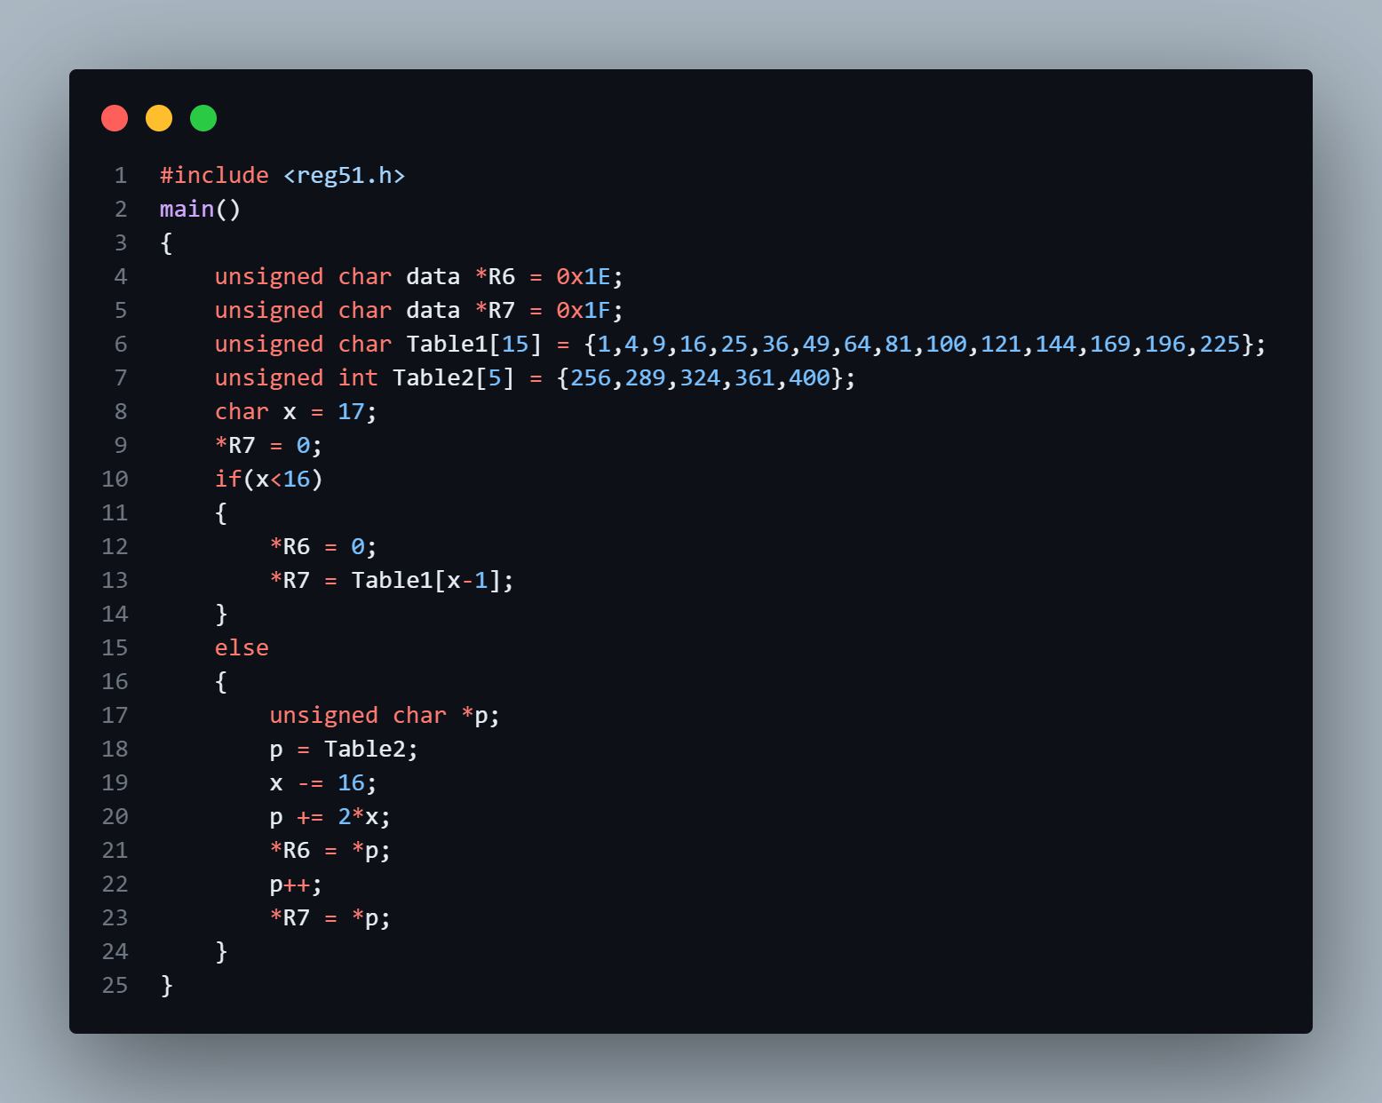

R6，R7储存在内部RAM 1E和1F的位置，R6，R7分别为平方数的高8位和低8位，c51中利用数组来存放平方表。

**结果：**

1. x = 17，即计算17的平方，R6即1E处（高位）中的值为01，R7即1F处（低位）中的值为21，将其转化为10进制数为289，即为17的平方

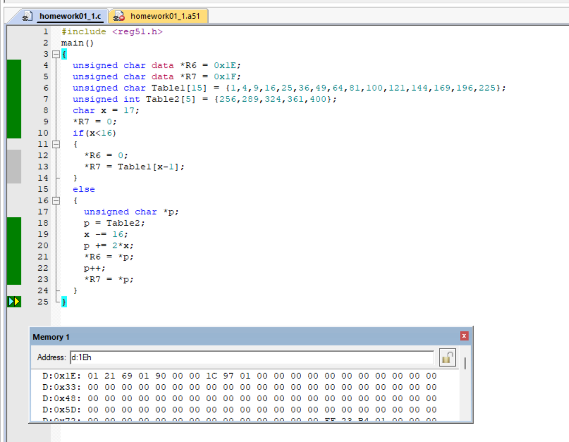

1. x = 9，即计算9的平方，R6即1E处（高位）中的值为00，R7即1F处（低位）中的值为51，将其转化为10进制数为81，即为9的平方

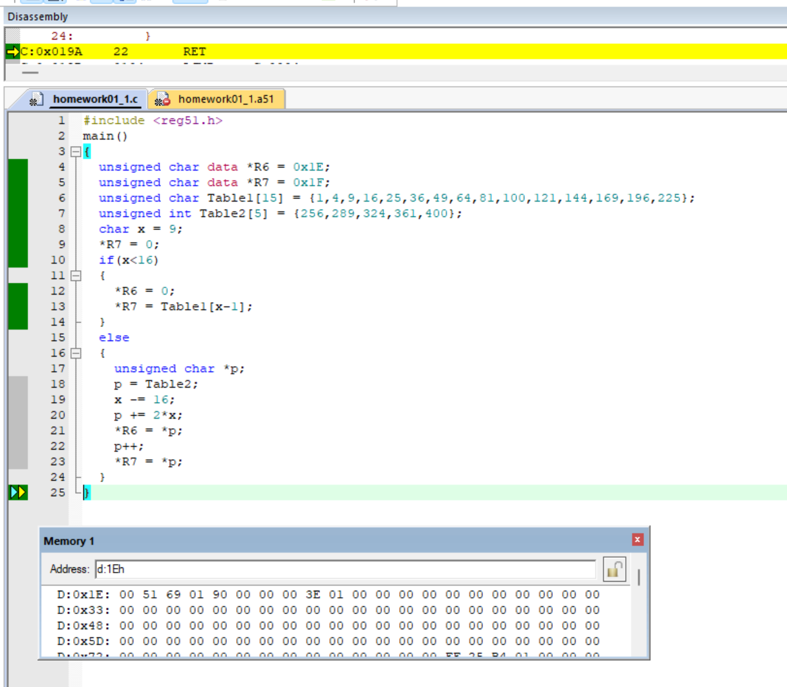

**题目二：**

**题目描述：**一个球从100m处落下又弹起，每次弹起高度为落下高度的一半，请编程计算10次后弹起的高度。

**汇编语言：  
代码：**

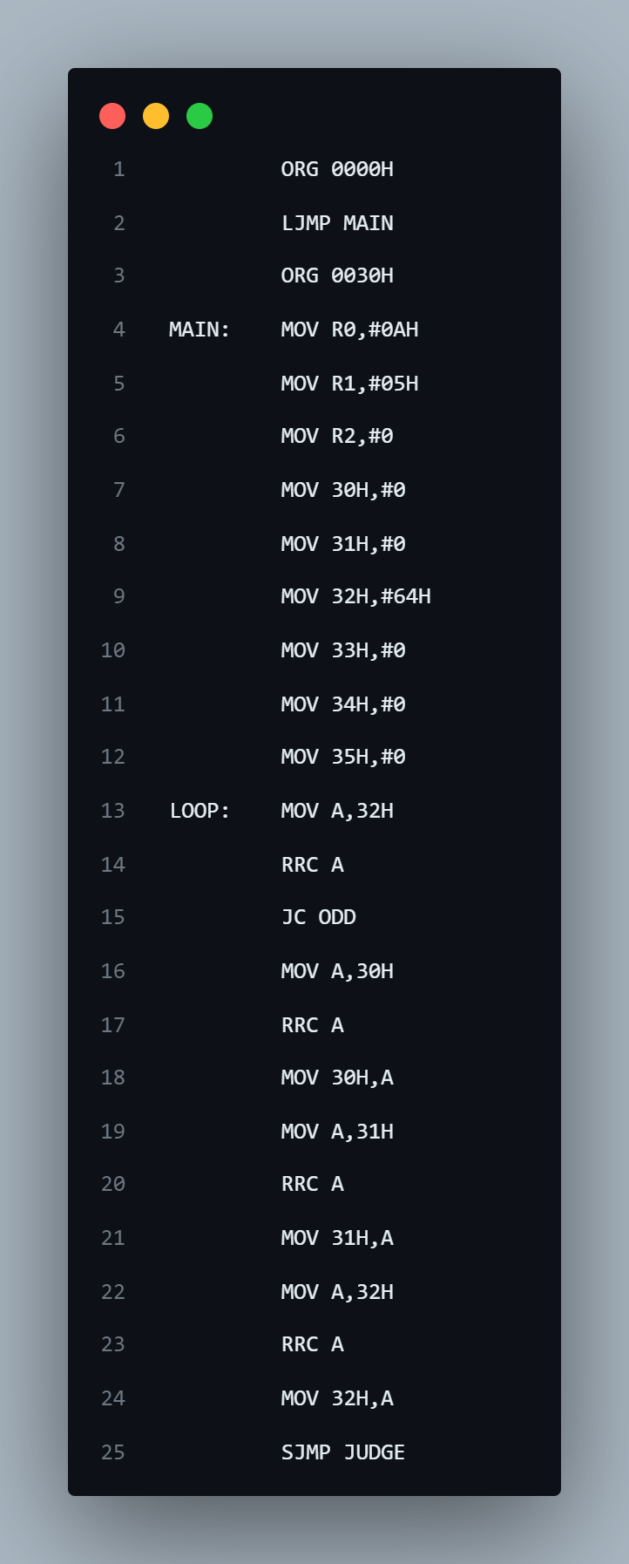

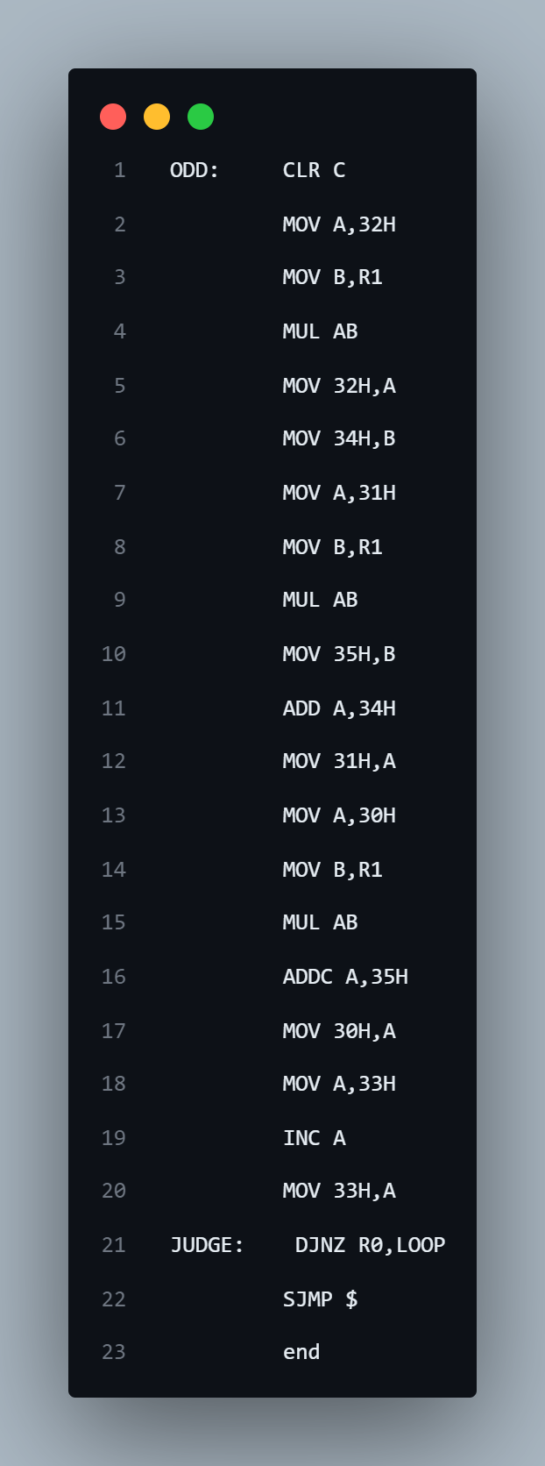

由于10次后得到的数为浮点数，而每一个字节只能保存整型数，所以采用科学计数法来保存最终的结果（a×10^(-b)），即采用一部分内存储存a，再用一个字节储存b。在程序中，我用30H，31H，32H这三个字节储存a（因为a较大，已超出2字节无符号数的最大范围，且30H为用户存储区的首位，00H-30H的内存为一些寄存器的位置，不宜随便使用），33H这一个字节储存b。首先判断每次计算完的整数部分的奇偶性，如果是偶数，直接对三个字节进行右移（注：高字节的最低位右移完需为低字节的最高位，不能舍去，因此这里采用带cy的循环右移方式RRC，高字节的最低位右移完进入c，对低字节操作时c右移即进入低字节的最高位），即相当于对其除2；如果是奇数，对其除2相当于对其乘5再除10，除10相当于科学计数法中10的幂b减1，所以对三个字节乘5即得到新的整数部分（代码中odd部分的操作）（对三个字节进行乘法时首先用最低字节与5相乘，低8位直接赋到新数的最低字节，高8位作为临时变量储存在34H中，然后中间字节与5相乘，低8位与34H中的临时变量相加，得到新数的中间字节，高8位作为临时变量储存在35H中，最后原数的最高字节与5相乘，低8位与35H中的临时变量相加，得到新数的最高字节），然后整体循环10次即可得到最终的结果。

**结果：**

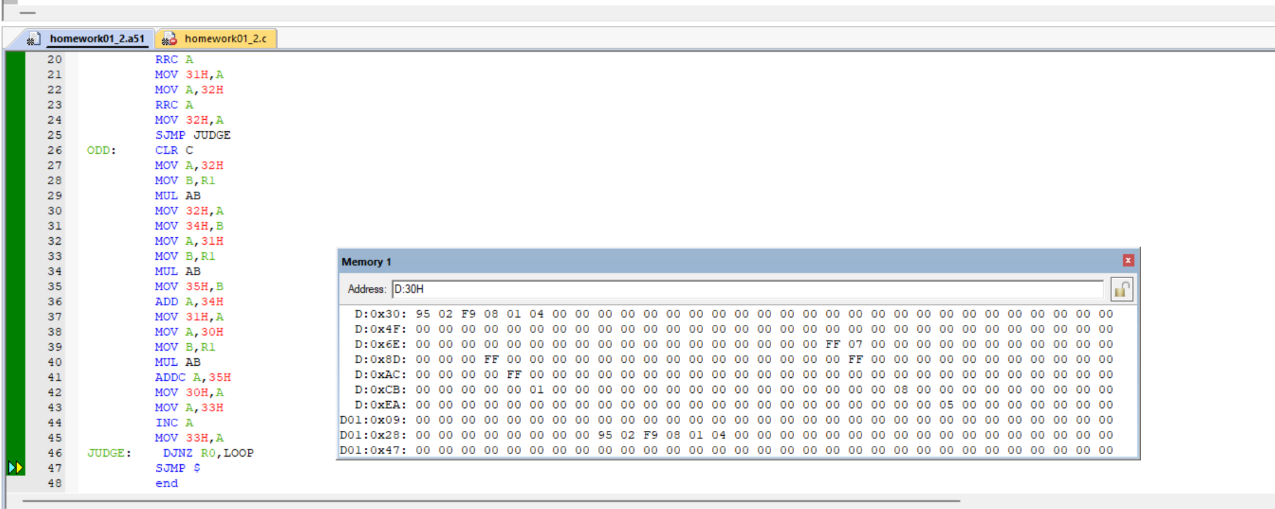

可以看到，30H，31H，32H三个字节中的内容为95 02 F9，即为科学计数法的整数部分，转化为10进制为9765625，33H保存的值为8，即表示×10^(-8)，所以最终的结果为：0.09765625，当然，33H的值也可以用有符号数表示，只需整数部分是奇数时让其减一即可，表示出来为F8，即为-8。

**C51：**

**代码：**

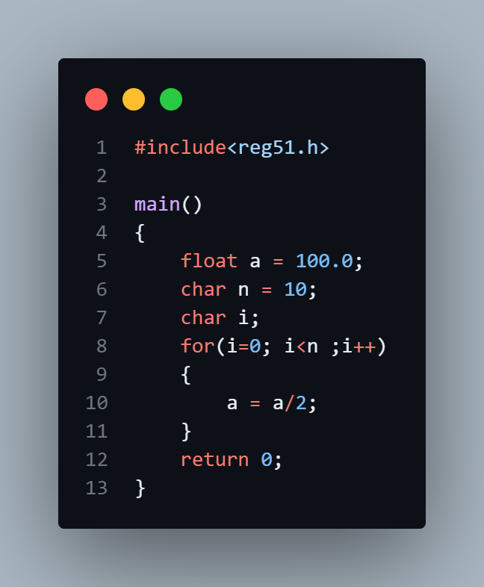

**结果：**

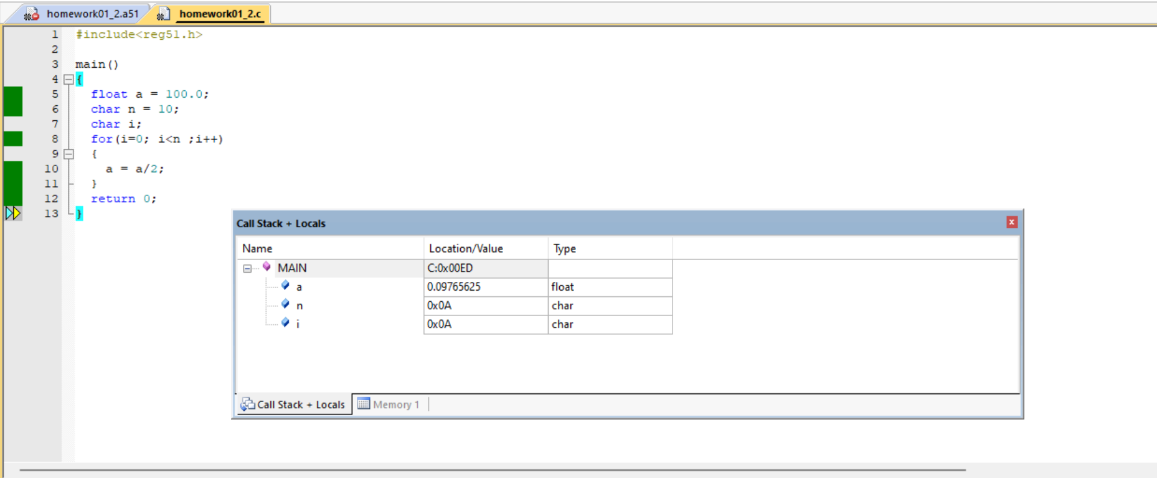

a中储存最终的结果为0.09765625